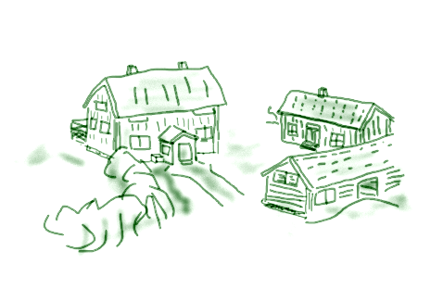


Lägerplanering
Onsdag
10,00 Samling
10,00 Fix i stallet och med hästar
11,30 Lunch
13,00 Första ridpasset, dressyr
16,00 Middag
Kvälls pyssel och förberedelse för nattritt
20,00 Spökritt med pannlampor ☺
22,00 Kvälls fika

Torsdag
08,00 Frukost
09,00 Stall och häst fix
10,00 ridpass, hoppning
12,00 Lunch
14,00 Ridpass/ ute ritt
16,30 Middag
19,00 Kvällsaktivitet Riddisco + stall och häst nattning
21,00 Kvällsfika (spökkväll)

Fredag
08,00 Frukost
09,00 Stall och häst fix
10,00 Ridpass, / Ute ritt
12,00 Lunch
13,00 Barbacka + gymkhana
15,00 Stall och fik städning
16,00 Avslutning

OBS!!! Vi förbehåller oss rätten att ändra tider och program för väder och säkerhet!
Varmt Välkommen!

Riiby Gård Islandshästar

Viktoria Forsberg
Norra Riibygatan 33, 860 33 Bergeforse
 070-398 26 68www.ribygard.se  riibgard@gmail.com

